松山高中102學年度第二學期 第二次段考 一年級 數學科試題
第一部分： 選擇題(共 40 分)
壹、單一選擇題
說明：第1至4題，每題選出最適當的一個選項，標示在答案卡之「解答欄」，每題答對得5分，
未答者不給分。

1. 以實數集合作為宇集，設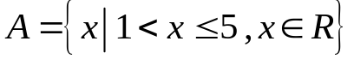，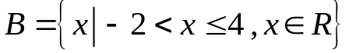 ，則下列何者正確？
(1) 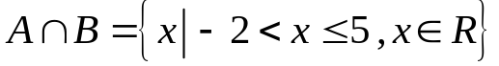 (2) 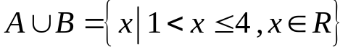
(3) 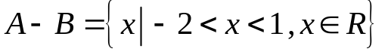 (4) 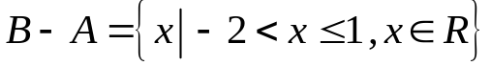
(5) 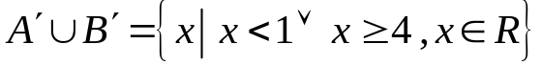
2. 無論從左而右讀數或從右而左讀數都是一樣的，這樣的數稱作「回文數」，例如：44144、12321；
則用 0，1，2，3，4，5六種數字所形成的五位數中（數字可重複），為回文數的共有多少個？
(1) 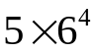 (2) 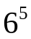 (3) 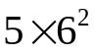 (4) 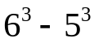 (5) 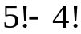
3. 流川、人維等共5人依序排成一列等公車，則流川比人維先上車的排法有幾種？（只能由前門，且依排隊次序上車）
(1) 240 (2) 120 (3) 6 (4) 30 (5) 60
4. 試求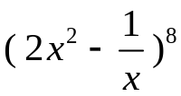 的展開式中，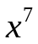項係數為何？
(1) 1792 (2) －1792 (3) 0 (4) 1120 (5) -1120
貳、多重選擇題
說明：第5至8題，每題至少有一個選項是正確的，選出正確選項，標示在答案卡之「解答欄」。每題
答對得5分，未答者不給分。只錯一個可獲3分，錯兩個可獲1分，錯三個或三個以上不給分。

5. 全班共42位學生中，第一次段考國文及格有29位，英文及格有23位，數學及格的有19位；國文、英文都及格的有15位，英文、數學都及格的有12位，國文、數學都及格的有13位；國文、英文、數學都及格的有10位。則下列哪些選項是正確的？
(1) 國文、數學都不及格的有6人
(2) 英文、數學都不及格的有12人
(3) 國文、英文都不及格的有5人
(4) 至少有二科及格的有40人
(5) 國文、英文、數學都不及格的有1人
6. 某公司徵求員工，共有10位男生和8位女生應徵，則下列哪些選項是正確的？
(1) 從這些應徵者錄取4位，共有3060種選法
(2) 從這些應徵者錄取2男2女，共有1260種選法
(3) 從這些應徵者錄取2男2女，阿慶(男)必錄取，共有680種選法
(4) 從這些應徵者錄取1男2女，擔任會計、行銷、客服，共有1680種選法
(5) 從這些應徵者錄取3人，至少有1男1女，共有1280種選法
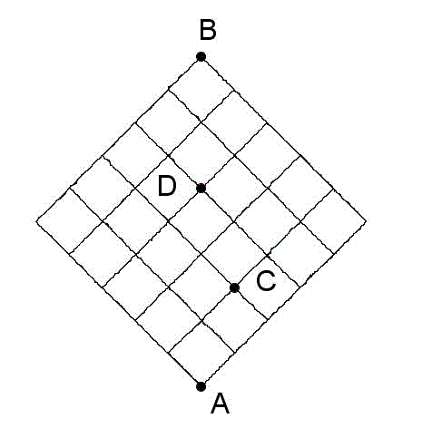
7. 松山高中舉辦高一校山巡禮，從出發點A至山頂B的路線如圖所示，由A取捷徑走到B，則：
(1) 共有242種不同的走法
(2) 經過C點的走法有108種
(3) 經過C點且經過D點的走法有54種
(4) 經過C點而不經過D點的走法有51種
(5) 不經過C點且不經過D點的走法有171種
8. 某次數學考試有四題多選題，每題皆有 (A)、(B)、(C)、(D)、(E) 五個選項且至少有一個選項是正確的，每題答對得 5 分，未答者不給分。只錯一個可獲 3 分，錯兩個可獲 1 分，錯三個或三個以上不給分，則下列哪些選項是正確的？
(1) 每題都有作答，共有625種不同的答案
(2) 嘉恩這四題都有作答共得12分，則嘉恩這四題的得分情形有19種
(3) 若第一題的正確答案為選項(A)、(B)，且嘉恩此題得到1分，則他的作答方式有9種可能情形
(4) 若第二題的正確答案為選項(A)、(B)、(C)，且嘉恩此題得到1分，則他的作答方式有10種可能情形
(5) 若第三題的正確答案為選項(A)、(B)、(C)、(D)，且嘉恩此題得到1分，則他的作答方式有11種
可能情形
第二部分：選填題(共 60 分)
說明：1.第 A 至 L 題，將答案標示在答案卡之「解答欄」。
2.每題完全答對給5分，答錯不倒扣，未完全答對不給分。

A. 數字 1、2、3、4、5全取排列，任兩連續數字皆不相鄰的排法有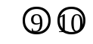 種。
B. 不等式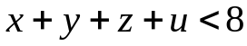的非負整數解共有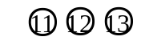 組。
C. 求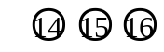 。
D. 若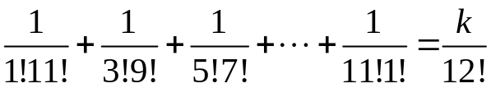 ，其中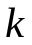為正整數，則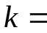 。
E. 禮拜一共有七節課，分別為國文、英文、數學、地理、體育、生涯生命、資訊科技，若國文、英文、數學兩兩不相鄰且體育課不在第四、五節，則有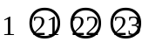 種不同的排課方法。
F. 2014年台北國際電腦展，工作人員準備了10顆相同的氣球免費發送給前五位小朋友，每位小朋友至少一個，若全部發送完畢，則工作人員共有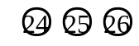 種發送情形。
G. 電視節目「公主的約會」進行方式為：
一、本節目共有6位王子與1位公主參加。
二、公主先自我介紹後，若公主不是王子喜歡的類型則王子們一起將自己的燈滅掉。
三、若尚有2位以上的王子沒滅燈，則公主保留其中任意一位王子並將其他王子們的燈
一個接一個熄滅，然後就可以一同去約會。
四、若僅有一位王子沒滅燈，則公主可以與之一同去約會。
五、若全部王子皆滅燈，則公主無法去約會。
若公主可以去約會，則燈滅的情形有 種。
(提示：王子自己滅燈不考慮順序，公主滅王子燈需考慮順序。)
五對父子，共10人一同參加兩天一夜的親子旅遊活動，以下為他們這兩天的行程：
H. 第一天早上，他們共乘一台小巴前往目的地，小巴上有5排座位，每一排有3個位置，
若父子要坐在一起(相鄰)，則他們共有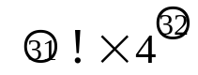 種不同的乘坐方式。

I. 到了目的地，需先決定晚上住宿的房間，已知共有A、B、C三間房，
且A房住4人、B房住4人、C房住2人，父子需住同一間房的住法有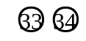 種。
J. 行李安置好，來到了午餐時間，特餐有碳烤鮭魚排套餐、香煎雞排套餐、菲力牛排套餐共3種，兒童餐有萊特兄弟滑蛋蓋飯、阿姆斯壯番茄麵共2種，若爸爸們都點一份特餐，小孩們都點一份兒童餐，則點菜單共有 種不同的劃記方法。
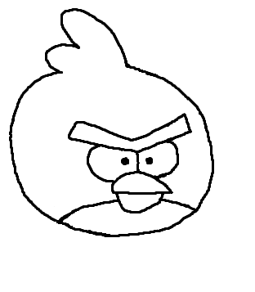
K. 下午行程為親子彩繪，林爸爸與小志一起使用4種不同的顏色的沙畫沙子來塗滿下圖7個區塊，若相鄰區塊不同色，則他們有 種不同的塗法。

L. 第二天，大夥兒要搭船到河的對岸，共有3艘不同的船，若每艘船最多可載乘客6人，則這5對父子在父子同船的情況下，同時安全過渡有 種搭法。

經過了兩天辛苦、充實的旅程之後，大家都玩得非常盡興，期待下次旅程的到來！!
松山高中102學年度第二學期 第二次段考 一年級 數學科 答案

第一部分： 選擇題(共 40 分)
壹、單一選擇題
說明：第1至4題，每題選出最適當的一個選項，標示在答案卡之「解答欄」，每題答對得5分，
未答者不給分，共20分。

1. | 2. | 3. | 4.
(4) | (3) | (5) | (2)
貳、多重選擇題
說明：第5至8題，每題至少有一個選項是正確的，選出正確選項，標示在答案卡之「解答欄」。每題
答對得5分，未答者不給分。只錯一個可獲3分，錯兩個可獲1分，錯三個或三個以上不給分，
共20分。

5. | 6. | 7. | 8.
(2) (3) (5) | (1) (2) (4) | (3) (4) | (2) (3) (4)
第二部分：選填題(共 60 分)
說明：1.第 A 至 L 題，將答案標示在答案卡之「解答欄」。
2.每題完全答對給5分，答錯不倒扣，未完全答對不給分。

A | B | C | D | E | F
14 | 330 | 164 | 2048 | 1008 | 126

G | H | I | J | K | L
1956 | 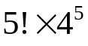 | 30 | 126 | 96 | 210

